Fiche d’informations - Etat sanitaire des poissons
SAUMON

Fiche à renvoyer à Bretagne Grands Migrateurs par mail à bretagne.grands.migrateurs@gmail.com
Observateur

Nom :
Prénom :
Téléphone :
Mail* :
Lieu de l’observation

Date* :
Cours d’eau* :
Commune :
Lieu-dit :
Description de l’état du saumon
Cochez la pathologie correspondante * :

Lésion | ouverte (plaie, blessure, …)
 | cicatrisée
Maladie
Malformation
Autre | Précisez :

Photos obligatoires

Localisation de la pathologie
Précisez la localisation de la pathologie* :

ET /OU entourez l’endroit où la pathologie est localisée* :

- Côté gauche :
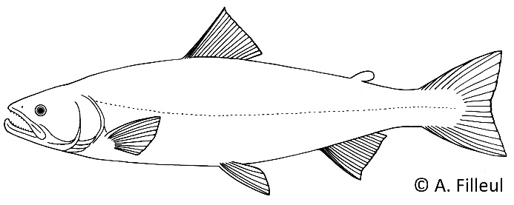
- Côté droit :
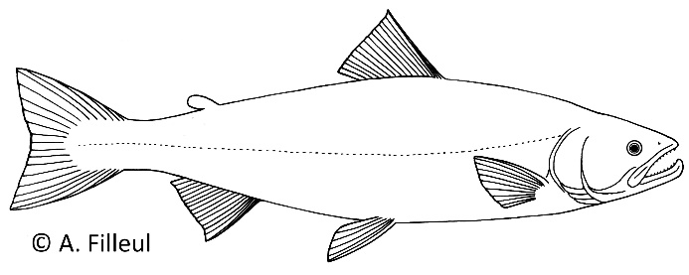
Merci pour votre participation !
* Données obligatoires

